Projeto Etnobotânica e Manejo Agroflorestal no entorno da Estação Ecológica de Anavilhanas, Baixo Rio Negro (Manaus-AM)

Cardoso, T.M.¹, Kurihara, L.P.¹, Semeghini, M.G.¹, Nascimento, F.R.¹, Mosqueira, F. Malheiros, H.Z.¹ e Campos, M.A.A.
¹IPÊ – Instituto de Pesquisas Ecológicas. Rua Presidente Vargas, 97, CEP: 69.730-000. Novo Airão/AM.
e-mail: thiago@ipe.org.br

O rio Cuieiras é habitado por populações tradicionais e indígenas que vivem do extrativismo, da caça, da pesca, da agricultura, do turismo e artesanato. A área insere-se em um mosaico de unidades de conservação, no baixo rio Negro e no entorno da Estação Ecológica de Anavilhanas
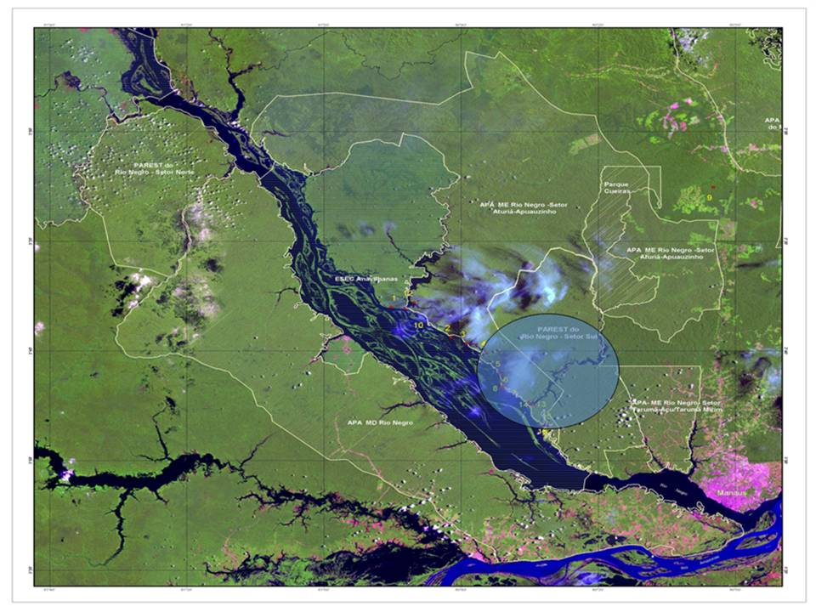
Área do projeto Etnobotânica e Manejo Agroflorestal

Em 2004 o IPÊ iniciou os contatos com as comunidades locais tendo em vista a conservação da biodiversidade e a valorização da sociodiversidade. Através de um programa de intervenção busca-se desenvolver ações para entender o uso dos recursos naturais e atuar nesse contexto.
Observamos que a agricultura é a atividade produtiva que estrutura a organização familiar e a economia local e também que pode estar ocorrendo uma erosão da diversidade agrícola e dos conhecimentos tradicionais e o parcial ou total abandono dos agroecossistemas na área do projeto. Visando atacar este problema submetemos, no inicio de 2005, o projeto “Etnobotânica e Manejo Agroflorestal (ETNO)” ao Fundo Nacional do Meio Ambiente (FNMA). Este projeto foi aprovado e teve inicio em dezembro do mesmo ano.
Aprofundando as reflexões, no âmbito do projeto ETNO, verificamos os prováveis fatores de ganho e perda de diversidade nas comunidades locais. Quanto aos fatores de incremento poderíamos citar o intercâmbio de espécies e variedades entre as famílias, a esporádica migração de agricultores de outras regiões que trazem novas variedades, a dinâmica ou ciclos dos sistemas agrícolas de pousio e os saberes locais e praticas de manejo.
Alguns fatores que contribuem para a perda seriam a redução ou abandono da área de cultivo, escolha de espécies e variedades comerciais, seleção de variedades adaptadas, imigração para zona urbana, escolarização e modificações dos valores pelos mais jovens.
Na área do presente estudo, esta situação se complexifica, haja vista estarmos lidando com comunidades pluriétnicas que migraram do Alto-Médio Rio Negro para a proximidade de um grande centro urbano, Manaus, e que, por isto, estão recriando as suas formas de manejo do espaço e dos recursos genéticos.
Ressalta-se que estas comunidades situam-se dentro em um mosaico de unidades de conservação, que pressupõe leis restritivas de uso dos recursos e do espaço, e possuem forte ligação com o extrativismo madeireiro, o que compete com a prática da agricultura, levando esta última até ao abandono completo. Ao mesmo tempo estas famílias mantêm contato intenso com outros grupos sociais indígenas e caboclos que vivem no Rio Cuieiras e no Baixo Rio Negro e com o mercado de Manaus.
O projeto tem como objetivos: i) Obter e gerir informações sobre o conhecimento etnobotânico das comunidades ribeirinhas, visando aplicá-las ao manejo sustentável da paisagem; ii) Desenvolver alternativa agroflorestal, considerando as dimensões sociais, ecológicas e econômicas das comunidades envolvidas; iii) Incentivar o envolvimento e organização social, desenvolvendo as bases sociais para o manejo da paisagem; iv) Viabilizar o acesso da informação, capacitação e educação ambiental, de forma participativa e com perspectiva de gênero. Como metas teríamos:
Meta 1 – Caracterizar o uso dos recursos vegetais - O conjunto de informações teórico-práticas que as populações locais apresentam sobre os fenômenos naturais oferece uma rica e desconhecida fonte de informação sobre como manejar, conservar e utilizar os recursos vegetais de maneira mais sustentável. Este conhecimento etnobotânico está baseado na experiência e seu registro é transmitido geralmente pela tradição oral. Estudos estão sendo realizados com vistas a evidenciar tais saberes e aplicá-los em ações de extensão e manejo agroflorestal.
As pesquisas objetivam descrever a analisar aspectos etnobotânicos e ecológicos da agrobiodiversidade, sendo realizadas até o momento: a) levantamento etnobotânico dos quintais agroflorestais; b) mapeamento participativo das áreas de cultivo e extrativismo; c) Estudo etnoecológico sobre a fauna de caça. Encontra-se em estágio inicial um estudo sobre etnoecologia e gestão da agrobiodiversidade em conjunto com o LETEP – Laboratório de Etnoepidemiologia, do INPA e articulado com o programa Populações tradicionais, agrobiodiversidade e conhecimentos tradicionais associados na Amazônia brasileira (PACTA) do consórcio CNPq/IRD/UNICAMP/ISA.
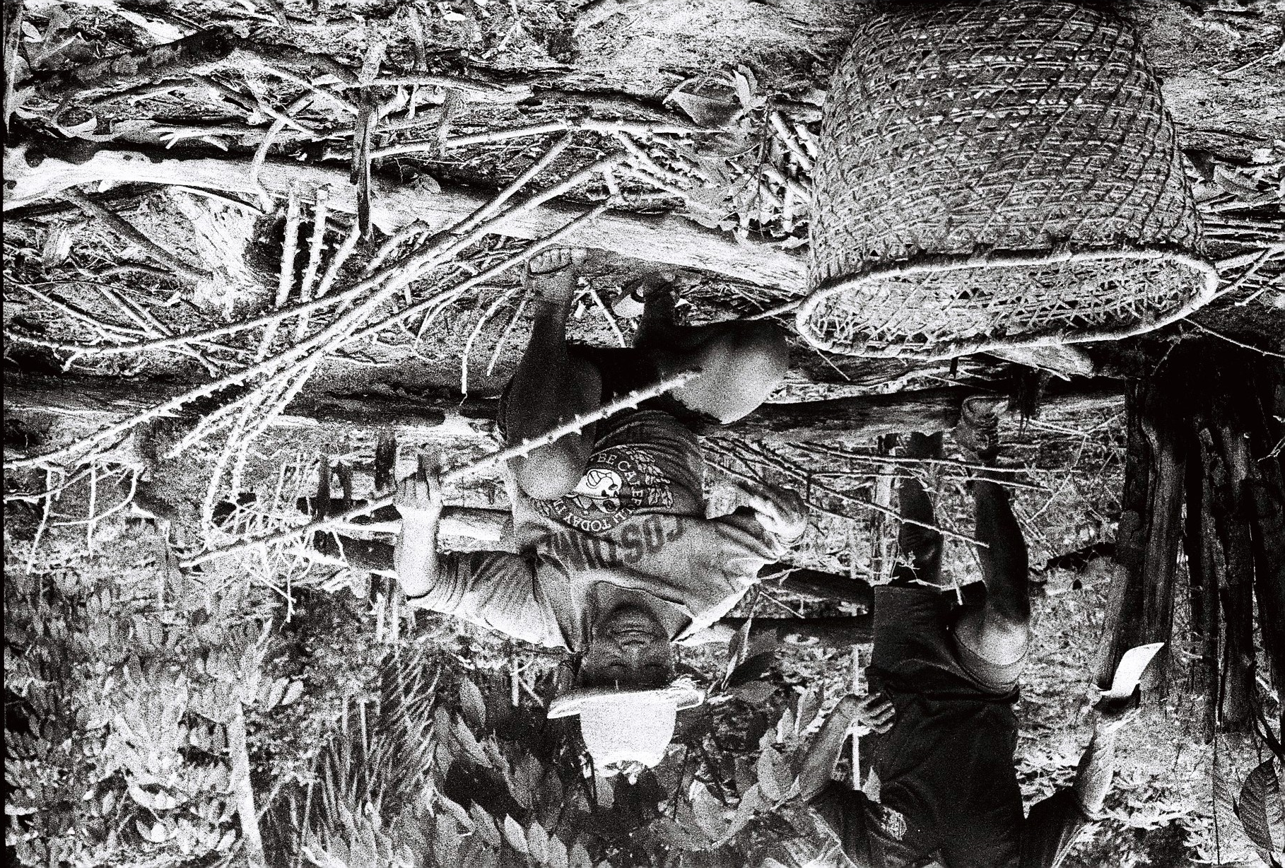
Plantio da mandioca (Manihot esculenta Crantz)

Meta 2 – Educação ambiental e organização social - As atividades de educação ambiental visam a construção de ações e pensamentos críticos a respeito do uso dos recursos naturais e do território e envolver os jovens e mulheres no projeto. A Educação Ambiental afirma valores e ações que contribuem para a transformação humana e social e para a preservação ecológica. Ela estimula a formação de sociedades socialmente justas e ecologicamente equilibradas, que conservam entre si relação de interdependência e diversidade. Isto requer responsabilidade individual e coletiva em níveis local, nacional e planetário.
Desta forma, protagonistas sociais atuam na promoção da mudança ambiental, e através da educação assumem posição de destaque para construir os fundamentos da sociedade sustentável, apresentando uma dupla função a essa transição societária: propiciar os processos de mudanças culturais em direção à instauração de uma ética ecológica e de mudanças sociais em direção ao empoderamento dos indivíduos, grupos e sociedades que se encontram em condições de vulnerabilidade em face dos desafios da contemporaneidade.
As ações de educação ambiental e organização social buscam: sensibilizar os comunitários para o manejo sustentável da paisagem; fazer a “ponte” entre os estudos etnobotânicos e as alternativas trabalhadas; fortalecer a organização social das comunidades.
Realizou-se até o momento: a) diagnóstico rural participativo (DRP) em três comunidades; b) reuniões para formulação da agenda ambiental escolar; c) reuniões com grupos de mulheres artesãs.
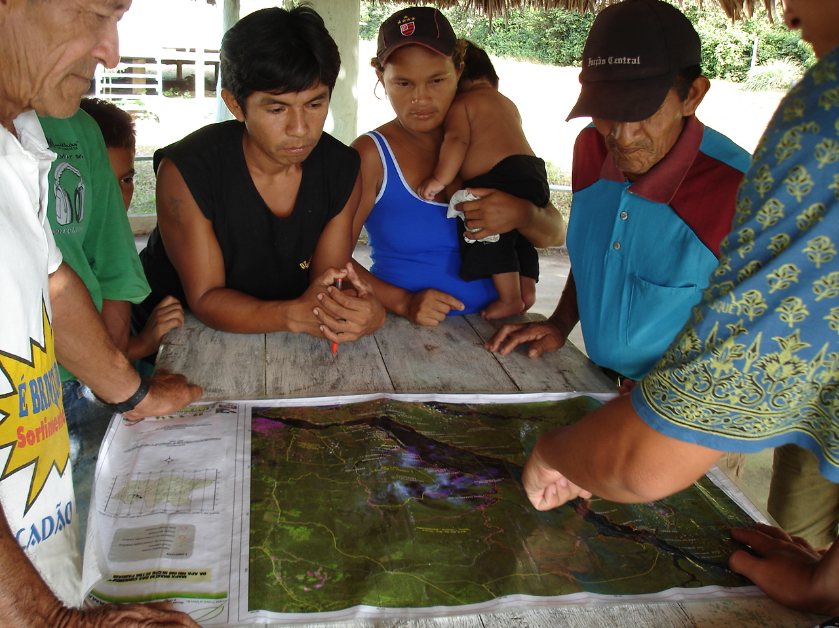
Realização de mapeamento participativo da paisagem
Meta 3 – Educação agroflorestal - As agroflorestas e o extrativismo florestal são partes da história de manejo dos ecossistemas pelos povos indígenas e tradicionais, que no entorno de suas casas e em seus roçados consorciam uma diversidade de plantas que lhes fornecem frutos, madeira, sementes e plantas medicinais, além de acessarem os recursos florestais no qual obtém essências, frutos, gomas e madeira. Porém muitas vezes todo o potencial ecológico e produtivo de um sistema agroflorestal (SAF) não é conhecido, nem aproveitado pelos comunitários.
Os sistemas agroflorestais foram identificados pelos comunitários como uma caminho para a agricultura sustentável de alta produtividade e adaptadas ao contexto local. Para a consolidação educativa e prática deste modelo, serão consorciadas espécies identificadas pelos agricultores, com posterior incremento dos estudos etnobotânicos, e experimentadas técnicas de manejo florestal e manejo de fauna silvestre, incluindo inicialmente, de forma experimental, a meliponicultura.
Neste enfoque os técnicos exercem o papel de facilitadores do processo e da organização do conhecimento, identificando os saberes e as práticas que os ribeirinhos possuem e dialogando com os conhecimento científicos busca levantar soluções conjuntas.
A proposta metodológica fundamenta-se na participação da comunidade, caracterizando um processo pedagógico dinâmico e interativo. O método pedagógico dialógico construtivista busca simultaneamente com a capacitação técnica, a valorização dos saberes tradicionais. No processo educativo serão utilizados recursos e atividades lúdicas que buscam simular situações reais, como dinâmicas interativas, contação de histórias, elaboração de desenhos, realização de práticas de campo e práticas de estimulação dedutiva.
O dialogo é a principal ferramenta na agroecologia. Desta forma os ribeirinhos e o extensionista buscam desenvolver conjuntamente as iniciativas permaculturais. Realizaram-se as seguintes atividades agroecológicas a) formação do grupo de meliponicultores; b) oficina de meliponicultura, com 20 participantes em parceira com o Grupo de Pesquisas em Abelhas (GPA/INPA). Serão realizadas oficinas de educação agroflorestal e apoio na construção de viveiros comunitários.

AGRADECIMENTOS

Agradecemos aos comunitários do Rio Cuieiras. Este projeto é apoiado pelo Fundo Nacional do Meio Ambiente – FNMA.

